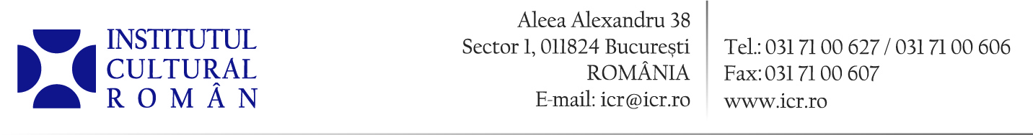
24 noiembrie 2014

„Most Wanted”, a treia premieră a stagiunii la Clubul Dramaturgilor

Filiala București - Dramaturgie a Uniunii Scriitorilor și Institutul Cultural Român prezintă, la Clubul Dramaturgilor, a treia premieră a stagiunii. Marți, 25 noiembrie 2014, de la ora 18.00, va fi prezentată piesa Most Wanted de Edith Negulici. În distribuție: Meda Victor și Mihai Smarandache, regia Adrian Munteanu. Evenimentul va avea loc la sediul Institutului Cultural Român, Aleea Alexandru nr. 38.
O poveste de dragoste cu dileme și incertitudini pusă în replici subtile și pline de sensibilitate de tânăra autoare.
Spectacolul lectură ca fi urmat de dezbateri moderate de Horia Gârbea, președintele Filialei București - Dramaturgie. Radio România Cultural, partener al Clubului Dramaturgilor, va transmite spectacolul. Intrarea publicului este liberă.

